ELEZIONI RAPPRESENTANTI DEGLI STUDENTI BIENNIO 2025/2027

ACCETTAZIONE DELLE LISTE

- L’accettazione della candidatura avviene in concomitanza con la creazione delle liste.
- Il rappresentante di lista, in fase di inserimento candidati, di fatto invita il candidato a presentarsi per la propria lista
- Il candidato potrà quindi accettare o rifiutare tale invito

Accedere all’area riservata https://servizionline.iulm.it/Home.do inserendo le proprie credenziali.

Cliccare a destra alla voce Elezioni Studentesche e successivamente si aprirà la seguente schermata:

1. Selezionare il pulsante inviti:
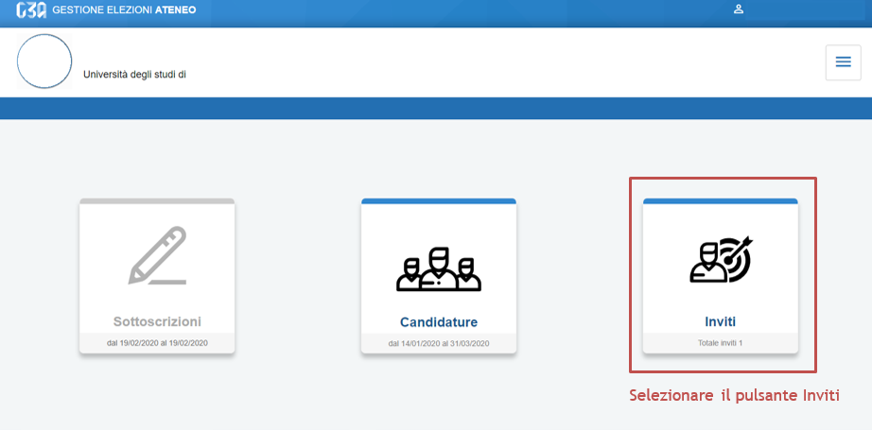

2. Lo studente potrà accettare una sola candidatura selezionando il pulsante accetta

